UAS Praktikum Instalasi Jaringan Komputer 2015

Sesi 2

**Soal Wajib (40 Point) ~ Subnetting dan Routing** :

Diberikan IP Address192.168.10.0/24. Lakukan subnetting IP tersebut sehingga dapat efisien untuk pemakaian IP pada topology dibawah ini. Kemudian lakukan konfigurasi OSPF routing agar semua jaringan pada topology dibawah dapat saling terkoneksi

Ketentuan :

- CSAS-LAB : 40 Client DHCP

- GEAR-LAB : 32 Client Static

- PRIDE-LAB :30 Client Static

1. Lakukan Subnetting IP tiap network area (CSAS-LAB, GEAR-LAB, PRIDE-LAB, NetA, Net B)

Tentukan Network ID, Rentang Host, Broadcast, Subnet Mask dan Prefix untuk setiap network!

1. Lakukan Konfigurasi routing dynamic dengan OSPF (ID = 10, Area 20)
2. Lakukan ping dari CSAS-1 ke GEAR-1 (Print Screen)
3. Lakukan ping dari GEAR-2 ke PRIDE-1 (Print Screen)
4. Lakukan ping dari PRIDE-1 ke CSAS-2 (Print Screen)

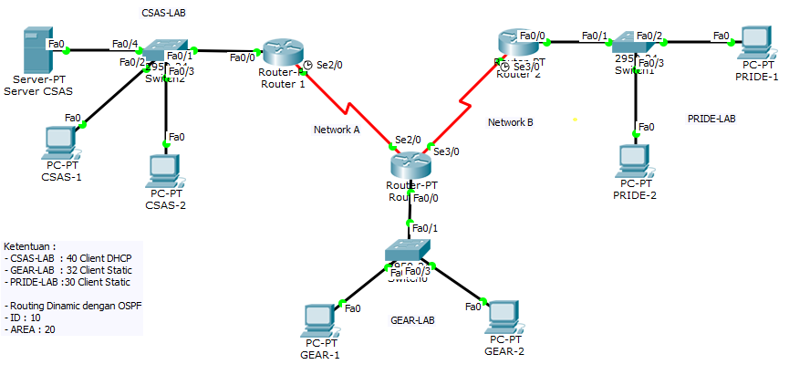

**Soal Bonus** : (Kalau Soal di atas sudah selesai)

**VLAN (15 Point)**

**Network 10.10.0.0/24**

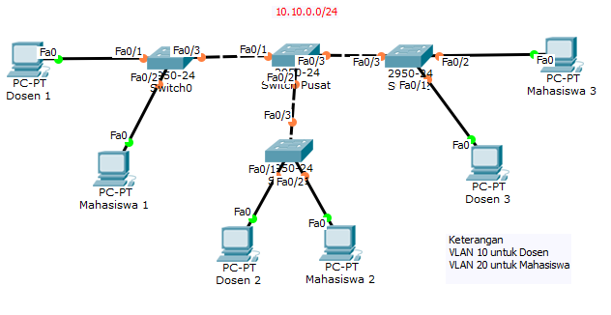

1. Buatlah Topologi jaringan seperti di atas (Screen Shoot)
2. Tentukan IP tiap host
3. Setting VLAN pada tiap switch (Screen Shoot)

VLAN 10 untuk Dosen

VLAN 20 untuk Mahasiswa

Lakukan Ping ke sesama VLAN ID dan ke VLAN ID yang berbeda. (Screen Shoot)

**Ketentuan Pengerjaan**

* Simpan setiap konfigurasi di Router ketik “WR”



* Wajib menyertakan PrintScreen sesuai ketentuan soal
* Jawaban soal bonus hanya akan di periksa jika soal wajib sudah selesai
* Upload File Jawaban **COTS_JRK_SESI2_NIM.rar** (isinya .docx + file .pkt)